ผลการปฏิบัติราชการ ประจำเดือน ตุลาคม 2567
งานสอบสวน
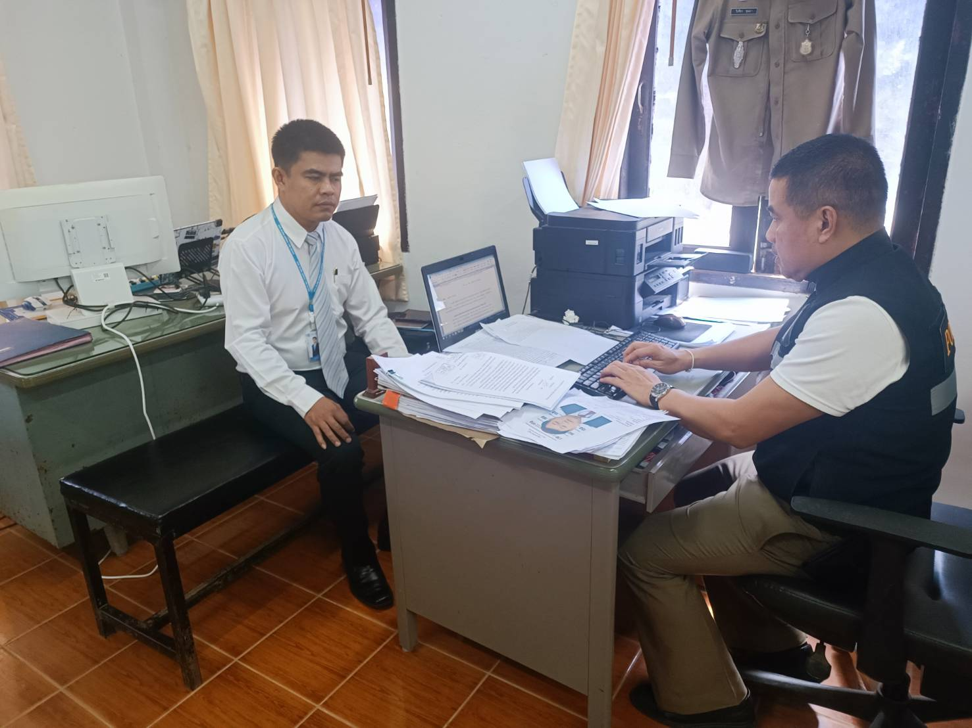

เมื่อวันที่ 11 ตุลาคม 2567 เวลา 10.00 น. ร.ต.อ.วิเชียร หุมมา รอง สว.(สอบสวน)สภ.เขาค้อ ได้ทำการสอบปากคำผู้เสียหายคดียักยอกทรัพย์

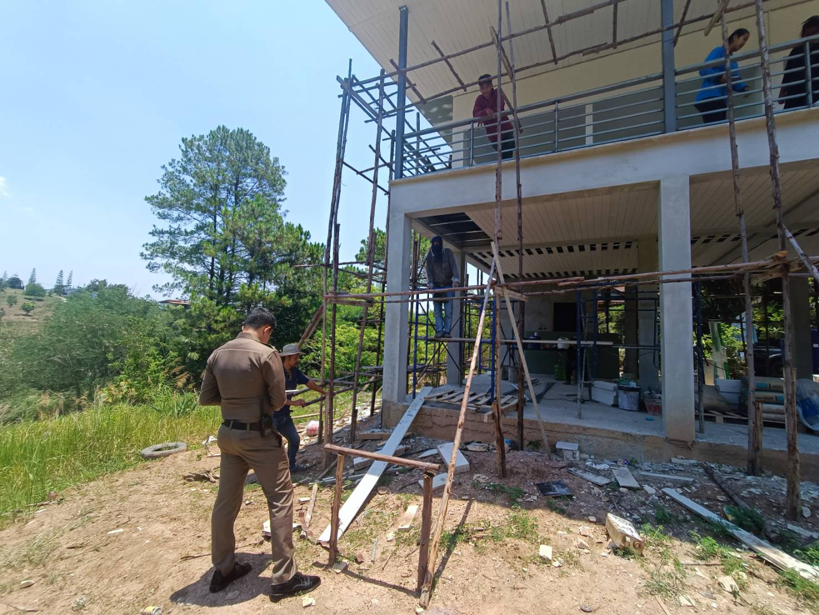

เมื่อวันที่ 28 ตุลาคม 2567 เวลา 13.00 น. ร.ต.อ.วีระยุทธ แก้วยม รอง สว.(สอบสวน)สภ.เขาค้อ พร้อมเจ้าหน้าที่งานสอบสวน และชุดสืบสวนเวร ได้ทำการตรวจที่เกิดเหตุคดีลักทรัพย์

